可以看到我今天是用过流量券的:
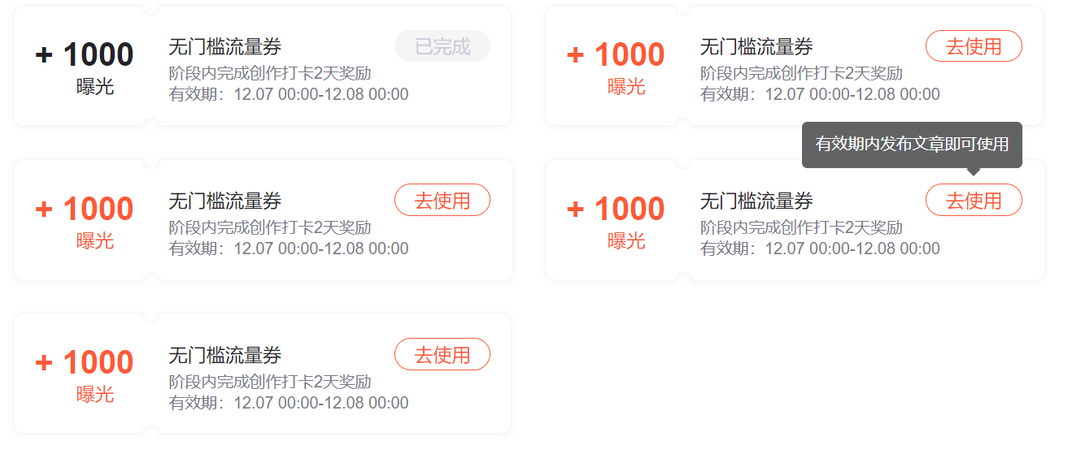
而且这里也有使用记录:
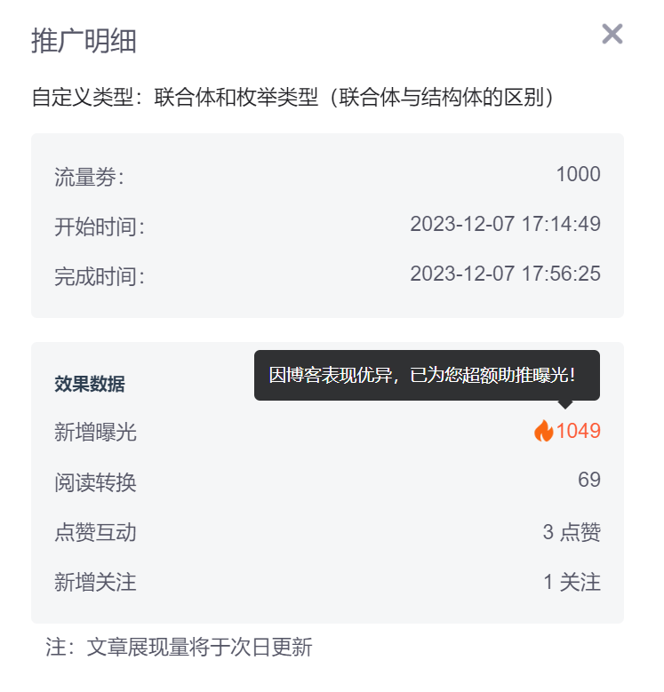

说明我是有文章可以用流量券的,但是我在点使用的时候无法使用:
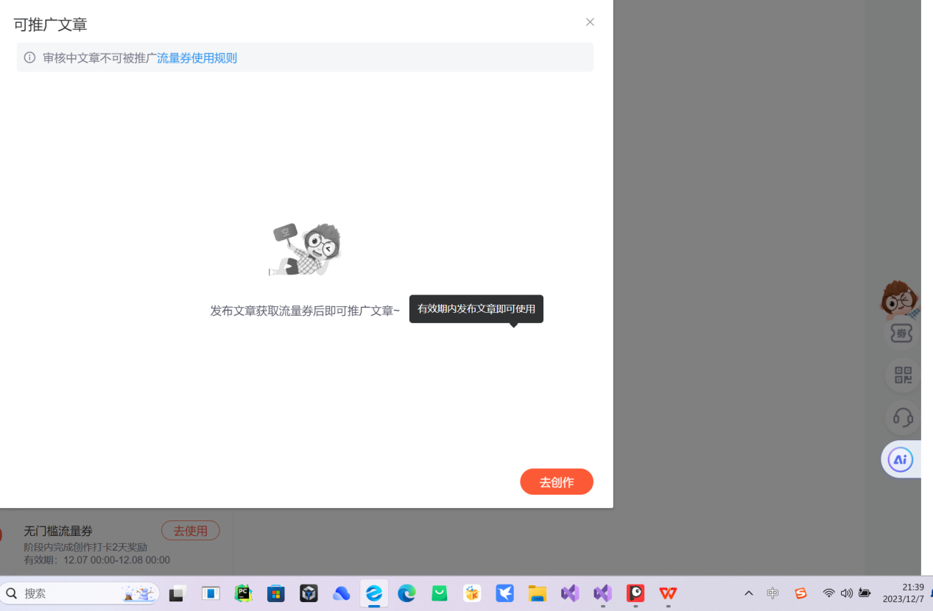

这便出现了bug,我的文章也没有删除:
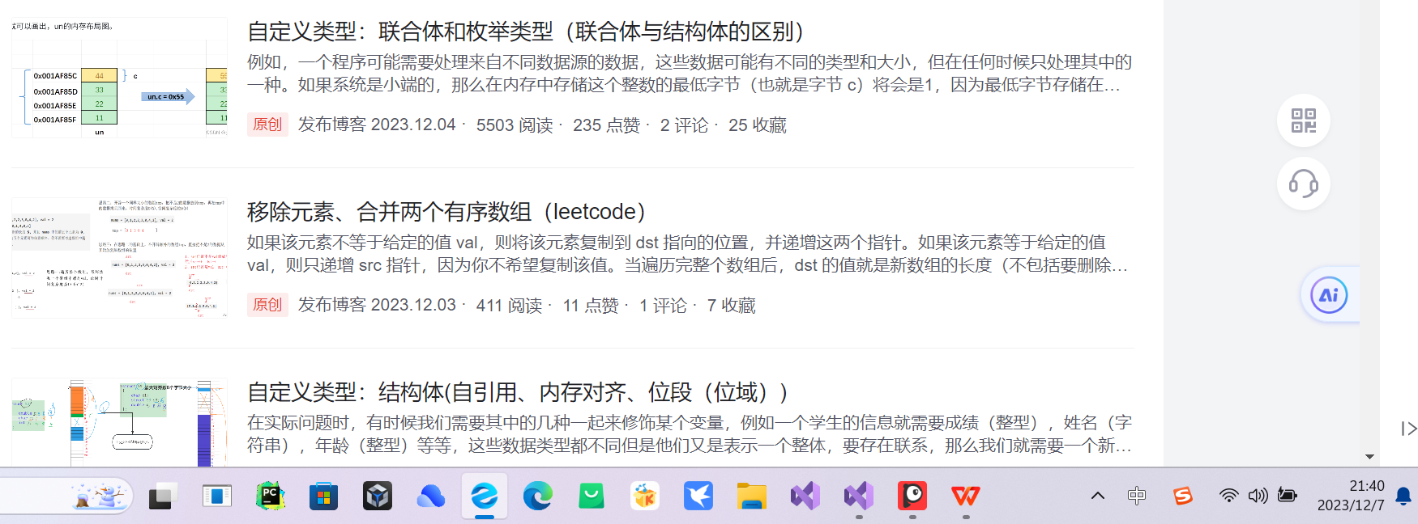希望CSDN官方能对我此次遇到的bug做出解释，补偿并及时修复。
我的用户ID:2301_79558858
